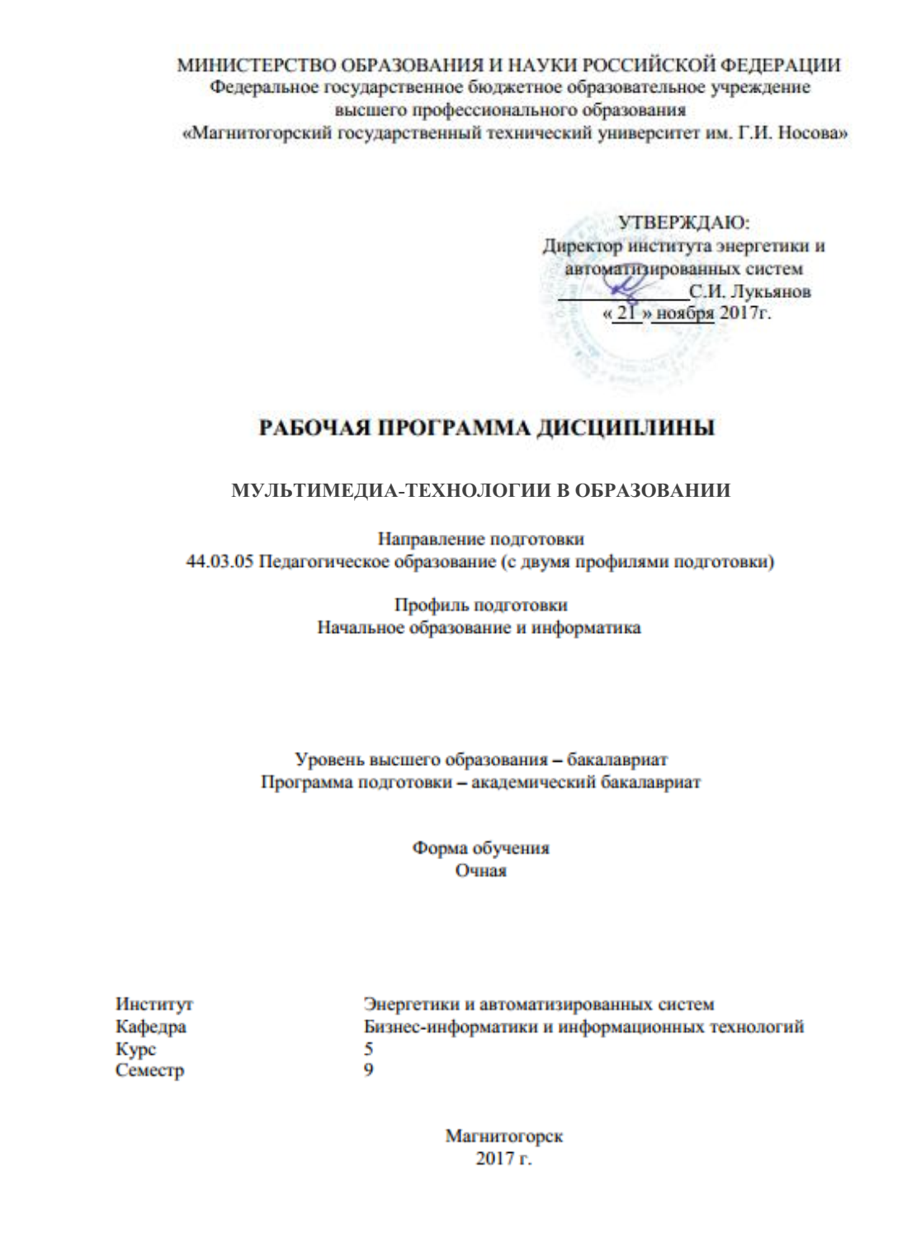

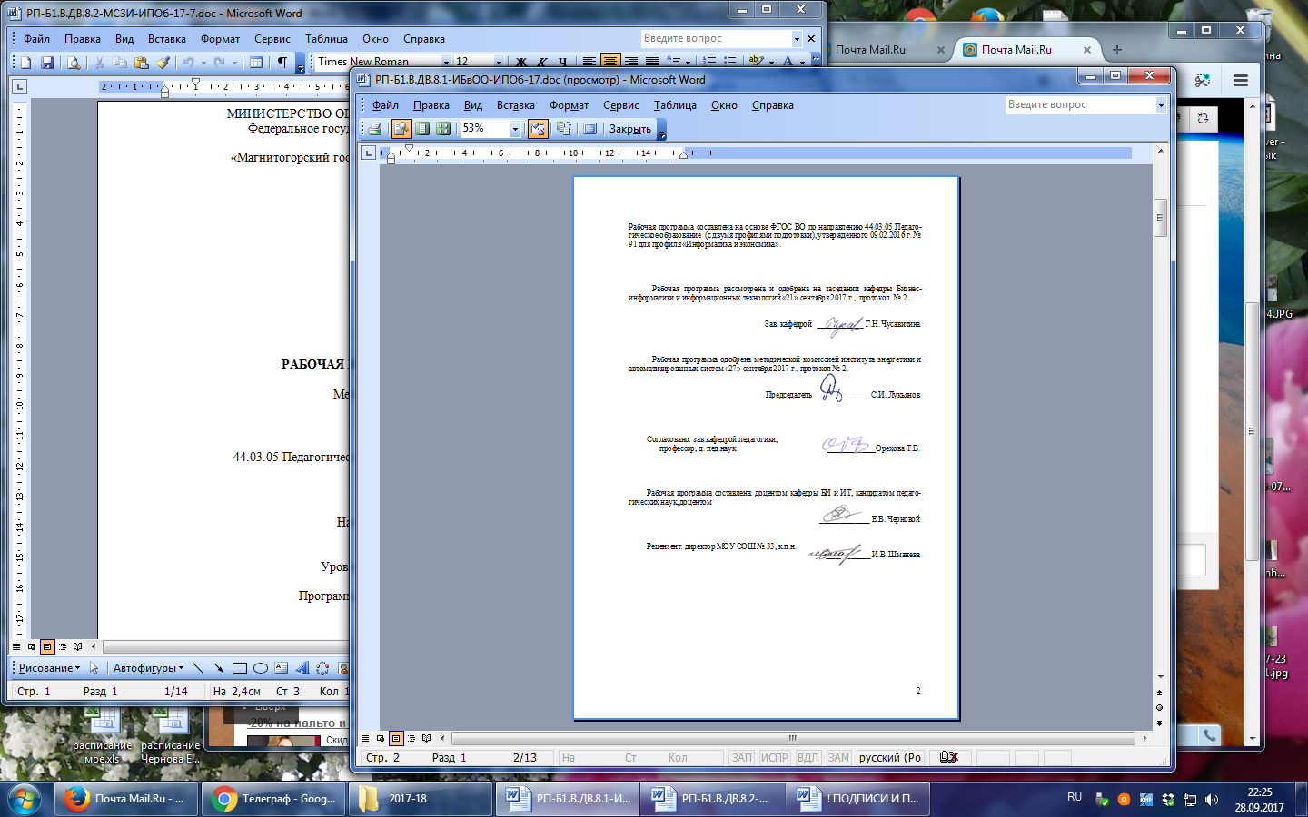

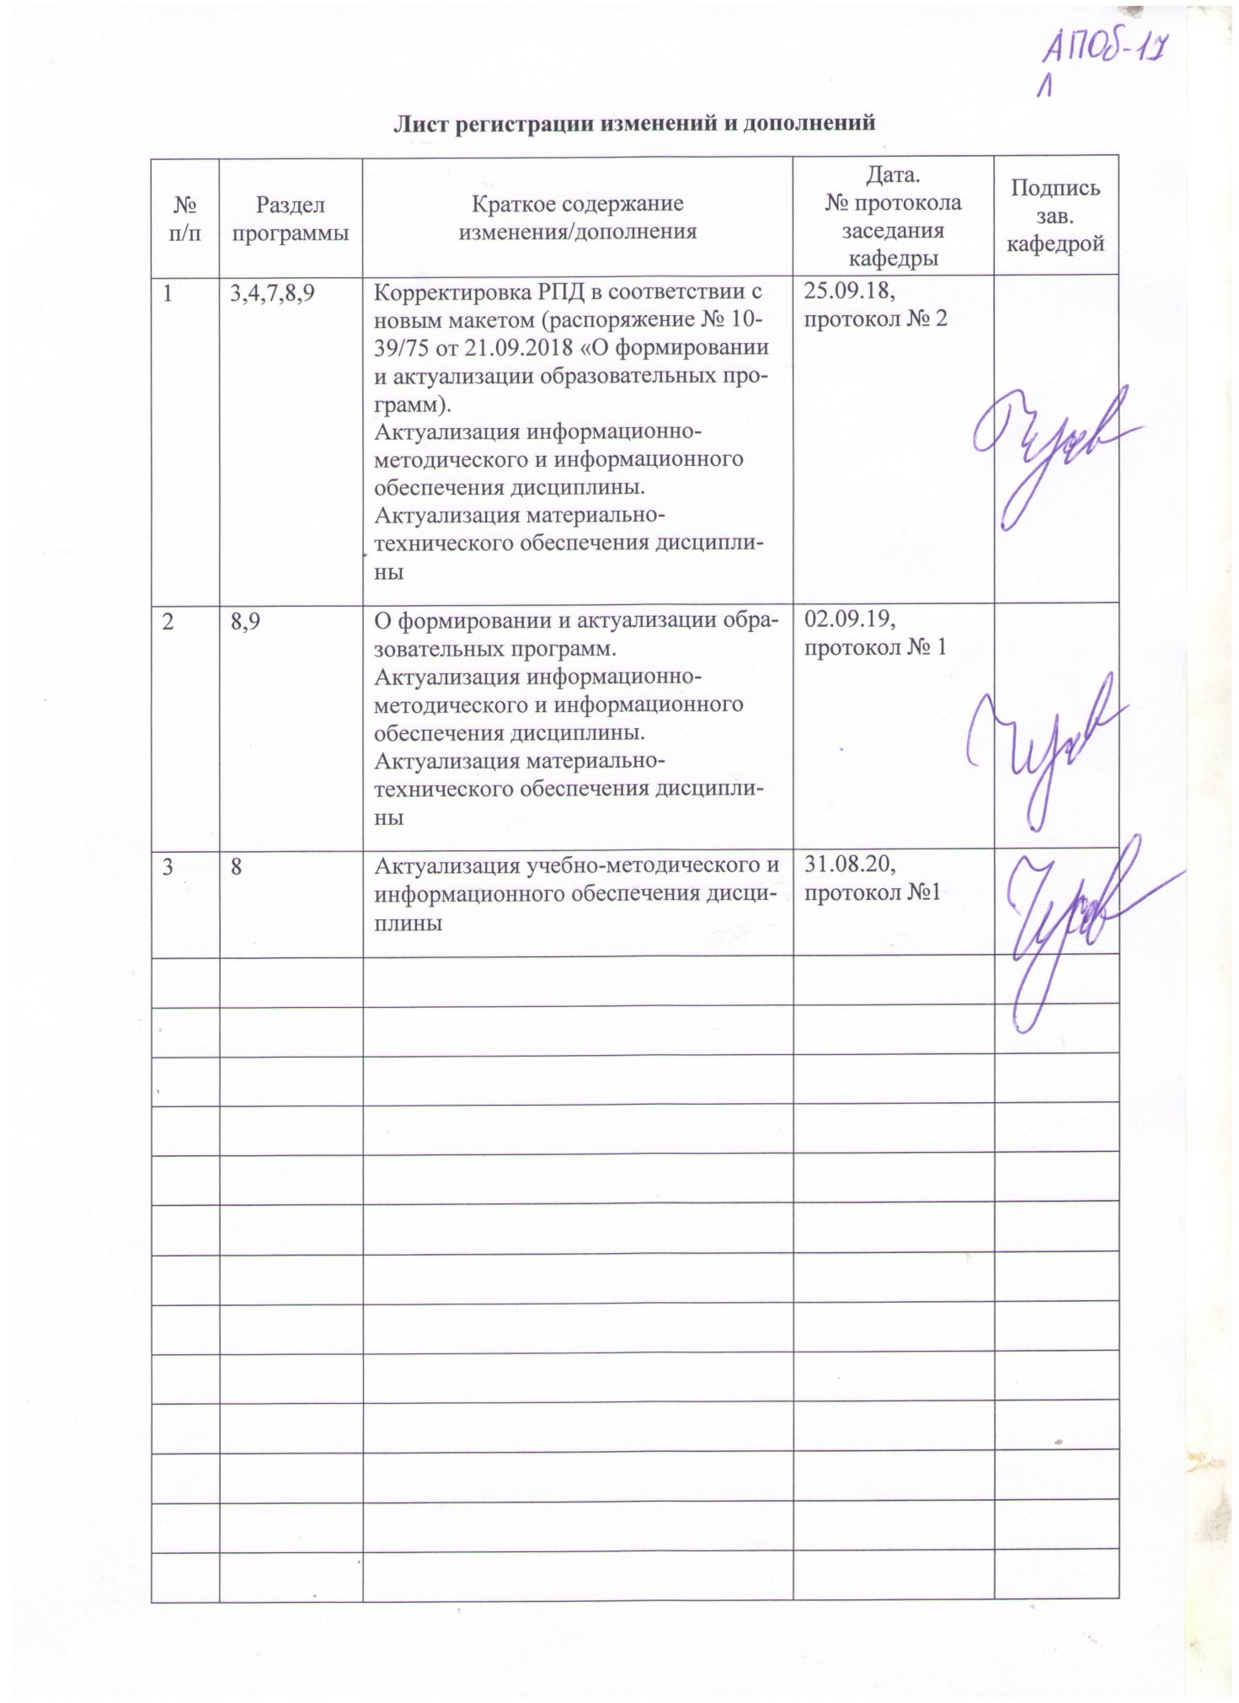

# **1 Цели освоения дисциплины**

Подготовка студентов по курсу «Мультимедиа-технологии в образовании», формирование у студентов целостного представления о мультимедиа-технологиях в образовании как науке.

# 2 Место дисциплины в структуре образовательной программы подготовки бакалавра

Дисциплина «Мультимедиа-технологии в образовании» входит в вариативную часть дисциплин по выбору образовательной программы по направлению подготовки (специальности) 44.03.05 Педагогическое образование (с двумя профилями подготовки), профиль «Начальное образование и информатика».

Знания (умения, навыки), полученные при изучении данной дисциплины могут быть необходимы в работе над выпускной квалификационной работой.

**3 Компетенции обучающегося, формируемые в результате освоения дисциплины и планируемые результаты обучения**

Процесс изучения дисциплины направлен на формирование следующих компетенций:

| Структурный  элемент  компетенции | Планируемые результаты обучения |
| --- | --- |
| **ОК-3** способностью использовать естественнонаучные и математические знания для ориентирования в современном информационном пространстве | |
| Знать | * *основные определения и понятия мультимедиа* *для ориентирования в современном информационном пространстве;* * *основные стандарты и средства компьютерного представления текстов;* * *стандарты и средства компьютерного представления аудиоинформации, программное обеспечение для работы с аудио.и как их использовать для ориентирования в современном информационном пространстве* * *стандарты и средства компьютерного представления видеоинформации (рисунки/анимация/видео), программное обеспечение для работы с видеоинформацией.* |
| Уметь | * *распознавать эффективное решение от неэффективного (применение того или иного инструмента мультимедиа);* * *применять знания мультимедиа в профессиональной деятельности; использовать их на междисциплинарном уровне;* * *применять средства компьютерного представления текстов;*   *средства компьютерного представления аудиоинформации, средства компьютерного представления видеоинформации (рисунки/анимация/видео).* |
| Владеть | *- практическими навыками использования программного обеспечения для работы с аудио и видеоинформацией.* |
| **ПК- 4** способностью использовать возможности образовательной среды для достижения личностных, метапредметных и предметных результатов обучения и обеспечения качества учебно-воспитательного процесса средствами преподаваемых учебных предметов | |
| Знать | *- факты и представления, систематизированные знания в отношении использования средств мультимедиа для достижения личностных, метапредметных и предметных результатов обучения и обеспечения качества учебно-воспитательного процесса средствами преподаваемых учебных предметов,*  *- специфические особенности использования различных мультимедийных программных средств для эффективного использования возможностей образовательной среды, для достижения личностных, метапредметных и предметных результатов обучения и обеспечения качества учебно-воспитательного процесса средствами преподаваемых учебных предметов* |
| Уметь | *- использовать возможности мультимедийных программных средств для формирования образовательной среды для достижения личностных, метапредметных и предметных результатов обучения и обеспечения качества учебно-воспитательного процесса средствами преподаваемых учебных предметов* |
| Владеть | *- навыками работы в мультимедийных программных средствах для достижения личностных, метапредметных и предметных результатов обучения и обеспечения качества учебно-воспитательного процесса средствами преподаваемых учебных предметов* |
| **ДПК-7** способен использовать математический аппарат, методологию программирования и современные компьютерные технологии для решения практических задач получения, хранения, обработки и передачи информации | |
| Знать | *- основные научно-технические проблемы и перспективы развития мультимедиа-технологий для решения практических задач получения, хранения, обработки и передачи информации;*  *- возможности использования инструментальных и программных средств машинной графики для решения профессиональных задач;*  *- основные методы и алгоритмы формирования и преобразования изображений;*  *- методы сложной обработки изображений, стилизации, сложной многослойной компоновки;*  *- методологию использования мультимедийного программного и обеспечения для решения практических задач получения, хранения, обработки и передачи информации* |
| Уметь | *-* *использовать программные средства по работе с мультимедиа-технологиями в образовании;*  *- наглядно представлять разнообразную информацию, используемую для образовательного процесса;*  *- решать технически сложные задачи из области обработки компьютерных изображений, которые могут быть использованы как статические и динамические интернет - ресурсы,*  *- применять знания из области компьютерной графики и анимации для решения практических задач получения, хранения, обработки и передачи информации* |
| Владеть | *- методикой создания анимационных объектов, способами обработки изображений, навыками работы мультимедийным ПО для решения практических задач получения, хранения, обработки и передачи информации* |

# **4 Структура и содержание дисциплины (модуля)**

Общая трудоемкость дисциплины составляет 3 зачетные единицы,

108 акад. часов:

– контактная работа – 56,8 акад. часов:

– аудиторная – 56 акад. часов;

– внеаудиторная – 0,8 акад. часов

– самостоятельная работа – 51,2 акад. часов;

| Раздел/ тема  дисциплины | Семестр | Аудиторная контактная работа  (в акад. часах)1 | | | Самостоятельная  работа  ( в акад. часах) | Вид самостоятельной работы | Формы текущего и  промежуточного  контроля успеваемости | Код и структур-ный  элемент  компетенции |
| --- | --- | --- | --- | --- | --- | --- | --- | --- |
| лекции | лаборат.  занятия | практич. занятия |
| **Раздел 1.** Понятие мультимедиа. Аппаратная и программная база мультимедиа. | 8 |  |  |  |  |  |  |  |
| 1.1. Стандарты и средства компьютерного представления текстов. |  | 2 | 6 |  | 6 | Подготовка к лабораторной работе | Выполнение лабораторной работы | ОК-3 зув  ПК-4 зув  ДПК-7 зув |
| 1.2. Стандарты и средства компьютерного представления аудиоинформации, программное обеспечение для работы с аудио. |  | 2 | 6 |  | 6 | Подготовка к лабораторной работе | Выполнение лабораторной работы | ОК-3 зув  ПК-4 зув  ДПК-7 зув |
| 1.3. Стандарты и средства компьютерного представления видеоинформации (рисунки/анимация/видео), программное обеспечение для работы с видеоинформацией. |  | 2 | 6 |  | 6 | Подготовка к лабораторной работе | Выполнение лабораторной работы | ОК-3 зув  ПК-4 зув  ДПК-7 зув |
| **Итого по разделу** |  | **6** | **18** |  | **18** |  |  |  |
| **Раздел 2.** Стандарты и средства компьютерного представления сценариев (скриптов) работы с мультимедиа-информацией. | **8** | 4 | 10 |  | 12 | Подготовка к лабораторной работе | Выполнение лабораторной работы | ОК-3 зув  ПК-4 зув  ДПК-7 зув |
| 2.1. Программные средства разработки и редактирования мультимедиа-приложений. | 5 | 4 | 14 |  | 21,2 | Подготовка к лабораторной работе | Выполнение лабораторной работы | ОК-3 зув  ПК-4 зув  ДПК-7 зув |
| **Итого по разделу** |  | 0 | 24 |  | 32 |  | **Промежуточный контроль (зачет с оценкой )** |  |
| **Итого по дисциплине** |  | **14** | **42** |  | **51,2** |  | **Промежуточный контроль (зачет с оценкой )** |  |

# 5 Образовательные и информационные технологии

Применяемые при преподавании дисциплины организационные формы, педагогические методы, образовательные и информационные средства и технологии, а также социально-психологические, материально-технические ресурсы образовательного процесса, призваны создать комфортную и адекватную целям воспитания и обучения образовательную среду, содействующую формированию всеми или подавляющим большинством студентов необходимых компетенций и достижению запланированных результатов образования.

Для достижения поставленных целей преподавания дисциплины применяются следующие технологии: традиционные образовательные технологии, технологии проблемного и проектного обучения, информационно – коммуникационные образовательные технологии, реализуются следующие средства, способы и организационные мероприятия:

* изучение теоретического материала дисциплины на лекциях с использованием компьютерных технологий и мультимедийной техники;
* самостоятельное изучение теоретического материала дисциплины с использованием методических разработок, специальной учебной и научной литературы;
* текущие индивидуальные консультации и консультации перед экзаменом;
* закрепление теоретического материала на лабораторных занятиях;
* групповые дискуссии.

В ходе самостоятельной работы осуществляется разбор постановки задач и их решений по текущей тематике. При реализации учебных задач курса предусмотрено широкое использование современных средств работы с HTML, графикой и визуализацией.

В ходе проведения занятий предусматривается использование различных методов обучения как системы последовательных, взаимосвязанных действий, обеспечивающих усвоение содержания образования, развитие способностей обучающихся, овладение ими средствами самообразования и самообучения. Перечисленные методы обеспечивают цель обучения, способ усвоения и характер взаимодействия преподавателя и обучающегося и направлены на приобретение знаний, формирование умений, навыков, их закрепление и контроль.

|  |
| --- |
| **Монологический***(изложение теоретического материала в форме монолога)* |
| **Показательный***(изложение материала с приемами показа)* |
| **Диалогический***(изложение материала в форме беседы с вопросами и ответами)* |
| **Эвристический (частично поисковый)***(под руководством преподавателя обучающиеся рассуждают, решают возникающие вопросы, анализируют, обобщают, делают выводы и решают поставленную задачу)* |
| **Проблемное изложение***(преподаватель ставит проблему и раскрывает доказательно пути ее решения)* |
| **Исследовательский***(обучающиеся самостоятельно добывают знания в процессе разрешения проблемы, сравнивая различные варианты ее решения)* |
| **Программированный***(организация аудиторной и самостоятельной работы обучающихся осуществляется в индивидуальном темпе и под контролем специальных технических средств)* |

Лабораторный практикум состоит из цикла работ, каждая из которых позволяет оценить освоение определенного теоретического раздела и усвоение соответствующих практических навыков.

# 6 Учебно-методическое обеспечение самостоятельной работы студентов

# Перечень тем для подготовки к лекциям и лабораторным занятиям:

1. Понятие мультимедиа. Мультимедиа и ее компоненты.
2. Эволюция развития мультимедиа.
3. Области применение мультимедиа-приложений.
4. Мультимедийные средства, программы, оборудование.
5. Мультимедиа-технология. Мультимедиа-информация, стандарты и средства представления и хранения.
6. Аппаратная и программная база мультимедиа.
7. Оборудование для представления и подготовки мультимедиа-информации, основные приемы работы с ним.
8. Конфигурация мультимедиа: стандарты МРС, виды памяти, операционное окружение. Оптимизация Windows XP, Windows 7.
9. Усовершенствования графики, изображения, звука и видео.
10. Основы пиктограммного дизайна. 7 Оценочные средства для проведения промежуточной аттестации

**Перечень тем и заданий для подготовки к зачету с оценкой:**

1. Стандарты и средства компьютерного представления текстов. Текст и его составные части; шрифт - гарнитура, кегль, начертание, насыщенность, пропорцио-нальность, кернинг, трекинг, типы шрифтов - растровые, контурные, алгоритмические, формат True Туре, Туре 1; абзац и формат страниц; создание текстовых материалов, использование баз данных, сканирование документов с последующим распознаванием изображения, кодировка символов - стандарт ASCII, стандарт ОЕМ, стандарт ANSI, стандарт UNICODE, текстовые редакторы, форматы документов текстовых документов.
2. Стандарты и средства компьютерного представления аудиоинформации, программное обеспечение для работы с аудио. Аналоговая звукозапись, цифровая аудиозапись, система звучания, шумы, системы улучшения звука, звуковое разрешение, частота дискретизации, кодеки, стандартные кодеки, хранение звука, основные стандарты звуковых файлов, основные системы синтеза звука, основные способы записи звука, программы-рекордеры, редактирование и монтаж звуковых фрагментов, фильтры и эффекты, программы-секвенсоры, программы-нотаторы, однотрековая/многотрековая запись, хранение и воспроизведение Midi-данных.
3. Стандарты и средства компьютерного представления видеоинформации (рисунки/анимация/видео), программное обеспечение для работы с видеоинформацией. Понятие о компьютерной графике. Область применения и классификация. Обзор аппаратного обеспечения. Обзор программного обеспечения. Основные понятия компьютерной графики. Графические файлы и графические данные. Цветовые модели. Пиксели и точки. Хранение графических данных. Классификация графических форматов. Организация растровых файлов. Организация векторных файлов. Метафайлы.
4. Сжатие графических данных. Обзор программного обеспечения.. Анимация физических объектов, обзор программного обеспечения. Видеосигналы. Видеостандарты. Видеоформаты. Сжатие видео-данных. Создание и редактирование видеоизображений. Хранение и воспроизведение видеоизображений. Обзор программного обеспечения.
5. Стандарты и средства компьютерного представления сценариев (скриптов) работы с мультимедиа-информацией. Элементы прикладной композиции. Использование авторских систем (authoring system) для разработки презентаций и обучающих курсов (НурегMethod, МасгоMedia Directorг, Power Point, WebCT), языки описания сценариев. Воспроизведение музыкальных компакт-дисков на компьютере. Лазерный проигрыватель. Воспроизведение мультимедийных файлов. Универсальный проигрыватель. Файлы WAV. Фонограф. Изменение громкости звука, воспроизводимого компьютером.
6. Регулятор уровня. Программные средства разработки и редактирования мультимедиа-приложений. Мультимедийный продукт. Диалоговый режим работы. Видео- и аудиоэффекты. Обзор программных продуктов, используемых для разработки мультимедиа-приложений. Этапы и технология создания мультимедиа-продуктов. Перспективы развития мультимедиа. Создание мультимедийного продукта средствами языков программирования. Инструментальные средства создания мультимедийного продукта Director, MultiMedia Creator, Author WareProfessiona, а также дополнительные программные продукты - PhotoShop (обработка картинок), Adobe Premier или VStudio2 (обработка видеоклипов), Macromedia Flash).
7. Мультимедийные технологии в образовании. Основные принципы и этапы создания мультимедийного проекта. Мультимедийные продукты образовательного назначения: энциклопедии, обучающие программы, развивающие программы, игры. Требования к мультимедийным продуктам образовательного назначения: качество и достоверность излагаемого материала, качество графического материала, звуковое сопровождение, наличие видеоматериалов и их качество, интерактивные возможности, дружеский интерфейс.
8. Разработка мультимедийного продукта образовательного назначения на базе приложений Microsoft Office. Педагогические технологии с использованием мультимедиа. Технологии электронного тестирования, рейтингового контроля и педагогического мониторинга. Разработка типовых технологий создания электронных изданий учебного назначения. Исследование способов внедрения в учебный процесс методик, ориентированных на использование электронных учебных материалов.

# 7 Оценочные средства для проведения промежуточной аттестации

**а) Планируемые результаты обучения и оценочные средства для проведения промежуточной аттестации:**

| Структурный элемент  компетенции | Планируемые результаты обучения | Оценочные средства |
| --- | --- | --- |
| **ОК-3** способностью использовать естественнонаучные и математические знания для ориентирования в современном информационном пространстве | | |
| Знать | * основные определения и понятия мультимедиа для ориентирования в современном информационном пространстве; * основные стандарты и средства компьютерного представления текстов; * стандарты и средства компьютерного представления аудиоинформации, программное обеспечение для работы с аудио, и как их использовать для ориентирования в современном информационном пространстве; * стандарты и средства компьютерного представления видеоинформации (рисунки/анимация/видео), программное обеспечение для работы с видеоинформацией. | **Вопросы к зачету с оценкой :**   1. 1. Понятие мультимедиа. Мультимедиа и ее компоненты. Мультимедиа-технология. Мультимедиа-информация. 2. Эволюция развития мультимедиа. 3. Аппаратная и программная база мультимедиа. 4. Основные стандарты и средства компьютерного представления текстов. 5. Основные стандарты и средства компьютерного представления аудиоинформации, программное обеспечение для работы с аудио. 6. Основные стандарты и средства компьютерного представления видеоинформации (рисунки/анимация/видео), программное обеспечение для работы с видеоинформацией. 7. Области применение мультимедиа-приложений. 8. Конфигурация мультимедиа: стандарты МРС, виды памяти, операционное окружение. Оптимизация Windows XP, Windows 7. 9. Усовершенствования графики, изображения, звука и видео. 10. Основы пиктограммного дизайна. 7 Оценочные средства для проведения промежуточной аттестации |
| Уметь | * применять знания мультимедиа в профессиональной деятельности; использовать их на междисциплинарном уровне; * применять средства компьютерного представления текстов; средства компьютерного представления аудиоинформации, средства компьютерного представления видеоинформации (рисунки/анимация/видео). | **Пример задания:**  Описать особенности различных мультимедийных продуктов образовательного назначения: энциклопедии, обучающие программы, развивающие программы, игры. |
| Владеть | - практическими навыками использования программного обеспечения для работы с аудио и видеоинформацией. | **Пример задания:**  Разработать урок с использованием мультимедийный продуктов образовательного назначения.  (Тема выбирается студентом самостоятельно и согласуется с преподавателем) |
| **ПК- 4** способностью использовать возможности образовательной среды для достижения личностных, метапредметных и предметных результатов обучения и обеспечения качества учебно-воспитательного процесса средствами преподаваемых учебных предметов | | |
| Знать | - факты и представления, систематизированные знания в отношении использования средств мультимедиа для достижения личностных, метапредметных и предметных результатов обучения и обеспечения качества учебно-воспитательного процесса средствами преподаваемых учебных предметов,  - специфические особенности использования различных мультимедийных программных средств для эффективного использования возможностей образовательной среды, для достижения личностных, метапредметных и предметных результатов обучения и обеспечения качества учебно-воспитательного процесса средствами преподаваемых учебных предметов | **Вопросы к зачету с оценкой:**   1. Основные принципы и этапы создания мультимедийного проекта. 2. Мультимедийные продукты образовательного назначения: энциклопедии, обучающие программы, развивающие программы, игры. 3. Требования к мультимедийным продуктам образовательного назначения: качество и достоверность излагаемого материала, качество графического материала, звуковое сопровождение, наличие видеоматериалов и их качество, интерактивные возможности, дружеский интерфейс. |
| Уметь | - использовать возможности мультимедийных программных средств для формирования образовательной среды для достижения личностных, метапредметных и предметных результатов обучения и обеспечения качества учебно-воспитательного процесса средствами преподаваемых учебных предметов | **Пример задания:**  Описать этапы создания мультимедийного проекта.  Описать требования к разрабатываемым или используемым мультимедийным продуктам образовательного назначения.  (Тема выбирается студентом самостоятельно и согласуется с преподавателем) |
| Владеть | - навыками работы в мультимедийных программных средствах для достижения личностных, метапредметных и предметных результатов обучения и обеспечения качества учебно-воспитательного процесса средствами преподаваемых учебных предметов | Разработать мультимедийный продукт образовательного назначения на базе приложений Microsoft Office.  (Тема выбирается студентом самостоятельно и согласуется с преподавателем) |
| **ДПК-7** способен использовать математический аппарат, методологию программирования и современные компьютерные технологии для решения практических задач получения, хранения, обработки и передачи информации | | |
| Знать | - основные научно-технические проблемы и перспективы развития мультимедиа-технологий для решения практических задач получения, хранения, обработки и передачи информации;  - возможности использования инструментальных и программных средств машинной графики для решения профессиональных задач;  - основные методы и алгоритмы формирования и преобразования изображений;  - методы сложной обработки изображений, стилизации, сложной многослойной компоновки;  - методологию использования мультимедийного программного и обеспечения для решения практических задач получения, хранения, обработки и передачи информации | **Вопросы к зачету с оценкой :**   1. Проблемы и перспективы развития мультимедиа-технологий. 2. Возможности использования инструментальных и программных средств машинной графики для решения профессиональных задач. 3. Основные методы и алгоритмы формирования и преобразования изображений. 4. Методы сложной обработки изображений, стилизации, сложной многослойной компоновки. 5. Методологии использования мультимедийного программного обеспечения для решения практических задач получения, хранения, обработки и передачи информации |
| Уметь | - использовать программные средства по работе с мультимедиа-технологиями в образовании;  - наглядно представлять разнообразную информацию, используемую для образовательного процесса;  - решать технически сложные задачи из области обработки компьютерных изображений, которые могут быть использованы как статические и динамические интернет ресурсы,  - применять знания из области компьютерной графики и анимации для решения практических задач получения, хранения, обработки и передачи информации | Разработать проект (анимированное изображение) для поддержки деятельности обучающихся в учебно-воспитательном процессе и внеурочной работе; для решения практических задач получения, хранения, обработки и передачи информации  (Тема выбирается студентом самостоятельно и согласуется с преподавателем) |
| Владеть | - методикой создания анимационных объектов, способами обработки изображений, навыками работы мультимедийным ПО для решения практических задач получения, хранения, обработки и передачи информации | Разработать анимацию для поддержки деятельности обучающихся в учебно-воспитательном процессе и внеурочной работе; для решения практических задач получения, хранения, обработки и передачи информации  (Тема выбирается студентом самостоятельно и согласует-ся с преподавателем) (Например: разработать анимацию позволяющую понять алгоритм сортировки выбором) Тема - по выбору студента |

**б) Порядок проведения промежуточной аттестации, показатели и критерии оценивания:**

Текущий контроль успеваемости и промежуточной аттестации студентов по итогам освоения дисциплины проводится на практических занятиях и возможен в следующих формах:

* проведение проверочных работ;
* проведение экспресс-опроса на лекции;
* собеседование по темам, предложенным на самостоятельную работу;
* подготовка к зачету с оценкой.

**Бально-рейтинговая система** одна из современных технологий, которая используется в менеджменте качества образовательных услуг. Система бально-рейтинговой оценки знаний является основным инструментом оценки работы студента в процессе учебно-производственной, научной и внеучебной деятельности. Она позволяет реализовывать механизмы обеспечения качества и оценку результатов обучения, активизировать учебную и внеучебную работу студентов.

Успешность изучения дисциплины, исходя из 100 максимально возможных баллов, включает две составляющие:

Первая составляющая - оценка преподавателем итогов учебной деятельности студента по изучению дисциплины в течение семестра (в сумме не более чем 60 баллов). Уровень усвоения дисциплины определяется на основании лабораторных(контрольных) работ, проводимых в течение семестра. Студент должен продемонстрировать степень понимания изученного материала, умение решать практические задачи и способность делать развернутые выводы по ним. Результаты работ оцениваются по 100-балльной шкале и составляют 90% итогового уровня балльно-рейтинговой оценки знаний студента. Остальные 10% - посещаемость студентом занятий (лекций и практик), которая также оценивается по 100-балльной шкале.

Формула итогового уровня балльно-рейтинговой оценки знаний студента:



где *I*–итоговый уровень знаний (от 0 до 100 баллов), *ЛРi* - результат лабораторной (контрольной) работы (каждый от 0 до 100 баллов), *ПЗ* – уровень посещаемости занятий (от 0 до 100 баллов).

Вторая составляющая – оценка знаний студента на дифференцированном зачете по 40-балльной шкале:

*–* «**отлично**» *–* изложенный материал фактически верен, наличие глубоких исчерпывающих знаний в объеме пройденной программы дисциплины в соответствии с поставленными программой курса целями и задачами обучения; правильные, уверенные действия по применению полученных знаний на практике, грамотное и логически стройное изложение материала при ответе, усвоение основной и знакомство с дополнительной литературой;

*–* «**хорошо**» *-* наличие твердых и достаточно полных знаний в объеме пройденной программы дисциплины в соответствии с целями обучения, правильные действия по применению знаний на практике, четкое изложение материала, допускаются отдельные логические и стилистические погрешности, студент усвоил основную литературу, рекомендованную в рабочей программе дисциплины;

*–* «**удовлетворительно**» - наличие твердых знаний в объеме пройденного курса в соответствии с целями обучения, изложение ответов с отдельными ошибками, уверенно исправленными после дополнительных вопросов; правильные в целом действия по применению знаний на практике;

*–* «**неудовлетворительно**» - ответы не связаны с вопросами*,* наличие грубых ошибок в ответе, непонимание сущности излагаемого вопроса, неумение применять знания на практике, неуверенность и неточность ответов на дополнительные и наводящие вопросы.

**Шкала оценок для зачета с оценкой:**

|  |  |  |  |  |
| --- | --- | --- | --- | --- |
| Зачетс оценкой | | | Уровень усвоения | |
| min | | max | Оценка | |
| 85 | 100 | | 5 | высокий |
| 55 | 84 | | 4 | достаточный |
| 30 | 54 | | 3 | средний |
| 10 | 29 | | 2 | низкий |
| 0 | 9 | | Повторное обучение | дисциплина не усвоена |

Вместе с тем, при оценивании теоретических и практических результатов работы студентов учитываются следующие дополнительные критерии:

* качество выполненной работы (работоспособность разработки, требуемая функциональность, внешний вид, оформление отчетности о выполненной работе в соответствие с требованиями);
* выполнение работы в установленные сроки;
* теоретическая подготовка (уровень ответов на контрольные вопросы);
* инициативность исполнителя (отношение к предмету);
* проявление творческих способностей исполнителем (личный вклад студента в работу).

# 8 Учебно-методическое и информационное обеспечение дисциплины (модуля)

а) Основная **литература:**

1. Баранкова И. И. Информационные технологии [Электронный ресурс] : учебное пособие / И. И. Баранкова, А. А. Стороженко ; МГТУ, [каф. ИиИТ]. - Магнитогорск, 2010. - 48 с. : ил., табл., схемы. - Режим доступа: https://magtu.informsystema.ru/uploader/fileUpload?name=461.pdf&show=dcatalogues/1/1080675/461.pdf&view=true. - Макрообъект.
2. Аверьянова Т. А. Современные средства оценивания результатов обучения [Электронный ресурс] : учебно-методическое пособие / Т. А. Аверьянова ; МГТУ. - Магнитогорск : МГТУ, 2016. - 1 электрон. опт. диск (CD-ROM). - Режим доступа: https://magtu.informsystema.ru/uploader/fileUpload?name=2362.pdf&show=dcatalogues/1/1130010/2362.pdf&view=true. - Макрообъект.

**б) Дополнительная литература:**

1. Евстигнеев, Е. Н. Роль мультимедиа в подготовке магистров [Электронный ресурс] / Е. Н. Евстигнеев, Н. Г. Викторова // "Магистратура: состояние и перспективы". Материалы научно-методической конференции. Вып. 2. - СПб.: ОЦЭиМ, 2007. - С. 104-106. –Режим доступа: <http://znanium.com/bookread.php-book=405707>

2. Могилев, А. В. Технологии обработки текстовой информации. Технологии обработки графической и мультимедийной информации / А. В. Могилев, Л. В. Листрова. - СПб.: БХВ-Петербург, 2010. - 283 с. - http://znanium.com/bookread.php-book=350769

**в) Методические указания:**

1. Авсиевич А.В., Авсиевич Е.Н. Мультимедиа технологии: Методические указания и контрольные задания для студентов специальности 230201 "Информационные системы и технологии". - Самара: СамГАПС, 2015. - 24 с.

Режим доступа : <http://window.edu.ru/resource/253/29253>

**г) Программное обеспечение и Интернет-ресурсы:**

**Программное обеспечение**

|  |  |  |
| --- | --- | --- |
| Наименование ПО | № договора | Срок действия лицензии |
| MS Windows 7 | Д-1227 от 08.10.2018  Д-757-17 от 27.06.2017 | 11.10.2021  27.07.2018 |
| MS Office 2007 | № 135 от 17.09.2007 | бессрочно |
| FAR Manager | свободно распространяемое | бессрочно |
| 7Zip | свободно распространяемое | бессрочно |

**Интернет-ресурсы:**

1. Национальная информационно-аналитическая система – Российский индекс научного цитирования (РИНЦ) URL: https://elibrary.ru/project_risc.asp
2. Электронная база периодических изданий East View Information Services, ООО «ИВИС» https://dlib.eastview.com/
3. Поисковая система Академия Google (Google Scholar) URL: https://scholar.google.ru/
4. Информационная система - Единое окно доступа к информационным ресурсам URL: http://window.edu.ru/
5. Российская Государственная библиотека. Каталоги https://www.rsl.ru/ru/4readers/catalogues/
6. Электронные ресурсы библиотеки МГТУ им. Г.И. Носова http://magtu.ru:8085/marcweb2/Default.asp
7. Университетская информационная система РОССИЯ https://uisrussia.msu.ru
8. Международная наукометрическая реферативная и полнотекстовая база данных научных изданий «Web of science» http://webofscience.com
9. Международная реферативная и полнотекстовая справочная база данных научных изданий «Scopus» http://scopus.com
10. Международная база полнотекстовых журналов Springer Journals http://link.springer.com/
11. Международная база справочных изданий по всем отраслям знаний SpringerReference http://www.springer.com/references

# **9 Материально-техническое обеспечение дисциплины**

Материально-техническое обеспечение дисциплины включает:

| Тип и название аудитории | Оснащение аудитории |
| --- | --- |
| Учебные аудитории для проведения занятий лекционного типа | *Персональный компьютер (или ноутбук) с пакетом MS Office, с выходом в Интернет и с доступом в электронную информационно-образовательную среду университета.*  *Доска, мультимедийный проектор, экран.*  *Мультимедийные презентации к лекциям,* *учебно-наглядные пособия* |
| Учебные аудитории для проведения лабораторных (практических[1] ) занятий, групповых и индивидуальных консультаций, текущего контроля и промежуточной аттестации | *Персональные компьютеры с пакетом MS Office, с выходом в Интернет и с доступом в электронную информационно-образовательную среду университета.*  *Комплекс лабораторных (практических) работ, тестовых заданий для проведения промежуточных и рубежных контролей.* |
| Помещения для самостоятельной работы обучающихся | *Персональные компьютеры с пакетом MS Office, и др. ПО (если его используете на занятиях) с выходом в Интернет и с доступом в электронную информационно-образовательную среду университета.* |
| Помещение для хранения и профилактического обслуживания учебного оборудования | *Стеллажи для хранения учебно-наглядных пособий и учебно-методической документации.* |

1.